新北市土城國中109學年度 第1學期第二次段考 八年級【寫作測驗】
測驗說明：
本測驗僅有一題，提供答案卷1張，共2頁。作答時，請從答案卷第1頁右邊第1行開始作答。
注意事項：
一、請用本國文字書寫。二、請抄題(或依提示命題)。三、請於答案卷上作答，如需擬草稿，請使用題目卷空白處。四、書寫內容不得超出答案卷格線外，並請用黑色原子筆書寫，不得使用鉛筆。五、書寫內容中不可洩漏私人身分或其他標記。六、不可使用詩歌體。七、內容至少四百字以上並務必分段，每段要各有旨意，勿混淆不清。八、要使用正確的標點符號，並善用修辭技巧增進文字的魅力。
作答方式：請依據題意要求完成寫作。
題目：在○○眼中的我 (○○寫動物名)
說明：以下有四幅圖，請同學們想像一下，假設現在存在一個平行時空，而在那裡動物使用目前我們對待牠們的方式來對待人類。這是可以發人省思的諷刺插畫圖，但也可使我們重新以不同的面向來思考，以檢視人類對待動物的方式。

因此，同學們請試著從這四幅插畫中，選擇任一幅圖來創作，想像人可能是被獵殺、或是被豢養的……等，以「人」的角度去描述其日常生活，說明與動物之間的關係，以及可能產生的故事發展和情感抒發，其內容需要有故事性，進而分享所得到的感受和省思。

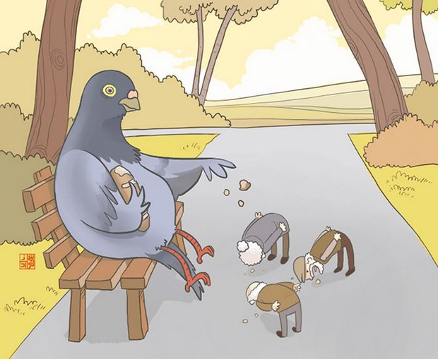  (一) | 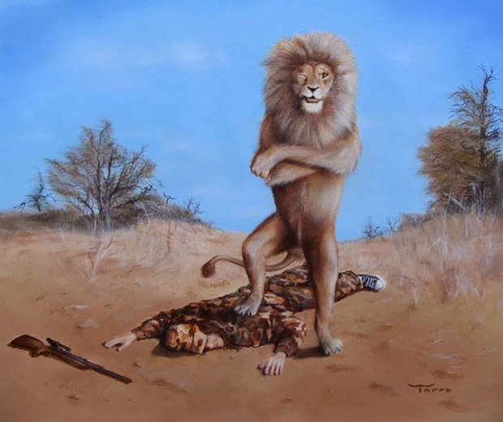  (二)
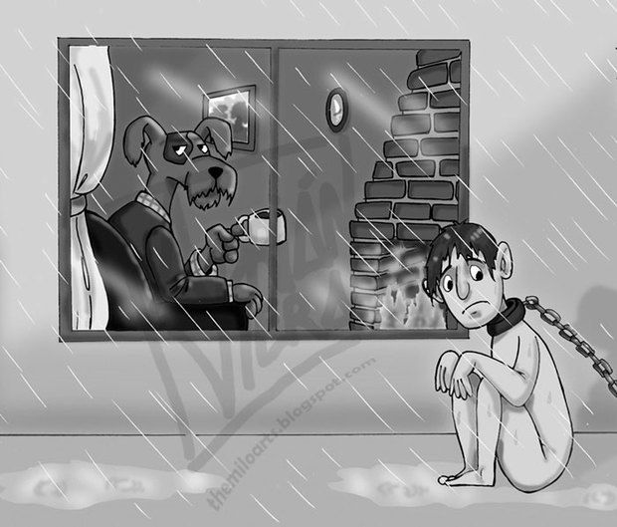  (三) | 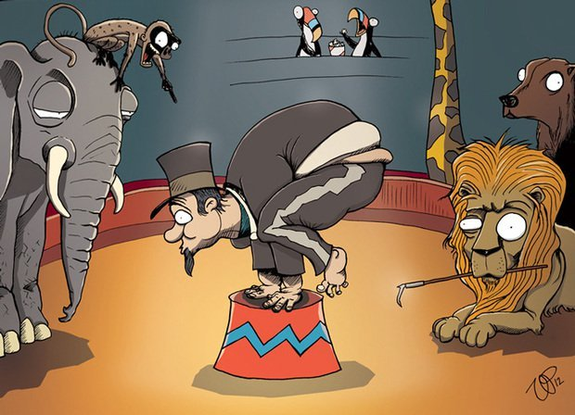  (四)

